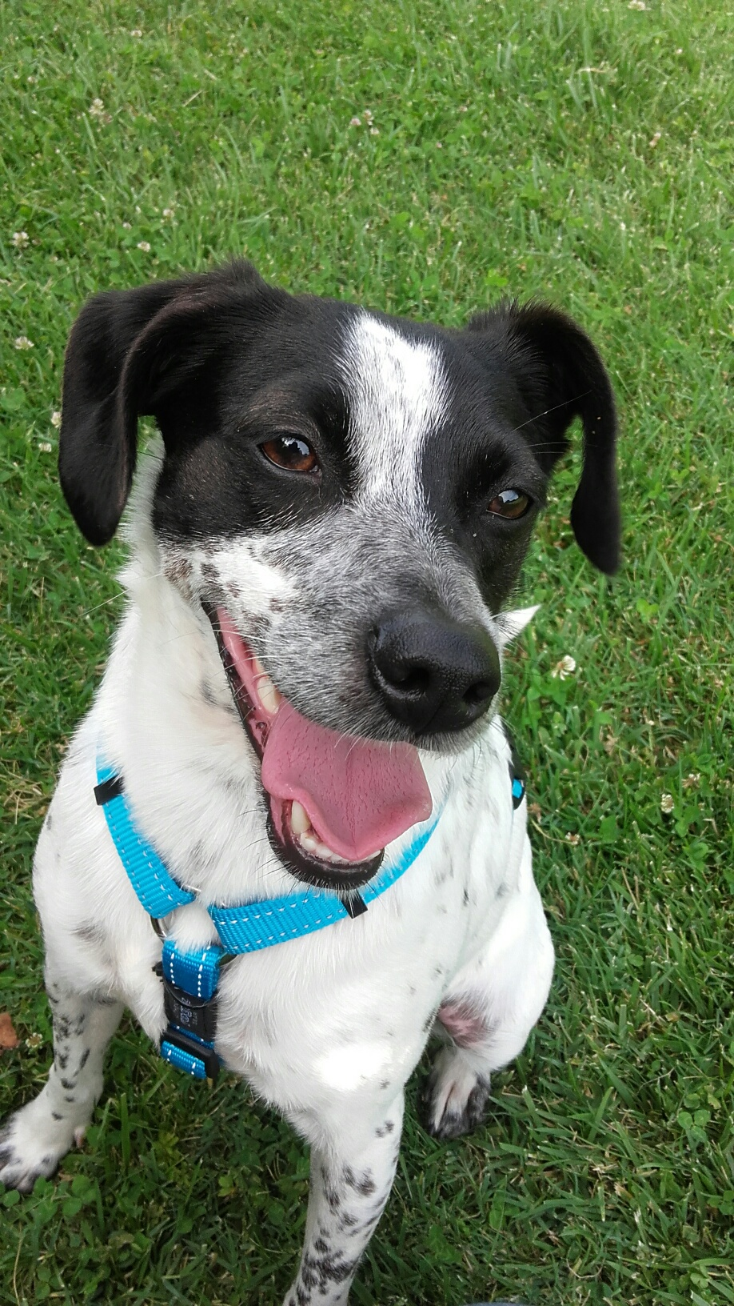

ESTHER LA DOLCE

Esther ha appena due anni, è una buffa cagnolina taglia media contenuta, dolcissima ed affettuosa, con tanta voglia di scatenarsi e di giocare.
Adora rotolarsi nell’erba fresca ed è molto sveglia e portata per l’apprendimento.
Cerchiamo per lei una bella famiglia con tanta voglia di coccolarla e di farle capire che degli umani ci si può fidare ! Ed eventualmente, di amici cani non troppo vivaci.
Per conoscere Esther chiamate il 339 8952135.

